
МИНОБРНАУКИ РОССИИ

федеральное государственное бюджетное образовательное учреждение высшего образования
«Санкт-Петербургский государственный технологический институт (технический университет)»
УГНС |  | 09.00.00 | Информатика и вычислительная техника
Направление подготовки |  | 09.03.01 | Информатика и вычислительная техника
Форма обучения |  |  | очная
Факультет |  |  | Информационных технологий и управления
Кафедра |  |  | Систем автоматизированного проектирования и управления
Учебная дисциплина |  |  | Разработка программных систем
Курс | II |  | Группа | 444

Отчёт по лабораторной работе № 3
Вариант № 17

«Изучение реализации и расчёта сложности алгоритмов сортировки»

Исполнитель: |  | Романов П.Д.
Проверили: |  | Дамрин А.О.

1 Цель работы
Разработка для программы графического пользовательского интерфейса и
интеграция базы данных для веб-приложений.

2 Задание:
Реализовать desktop-приложение для сортировки сгенерированного/введённого авторизованным пользователем массива, и сохранение результата в базу данных MySQL, с возможностью просмотра истории сортировки для конкретного пользователя.
Реализовать интеграционные тесты:
2.1 Тест добавления 100/1000/10000 массивов в базу данных программы (размер и наполнение массивов генерируется случайным образом), который в качестве ответа выводит флаг успешного / не успешного выполнения и время работы;
2.2 Тест выгрузки и сортировки 100 случайных массивов из базы данных, который в качестве ответа выводит флаг успешного / не успешного выполнения, общее время работы теста и среднее время работы с 1 массивом (данный тест должен быть запущен 3 раза для базы на 100, 1000 и 10000 записей);
2.3 Тест очистки базы данных, который в качестве ответа выводит флаг успешного / не успешного выполнения и общее время работы теста (данный тест должен быть запущен 3 раза для базы на 100, 1000 и 10000 записей).

2 Описание используемых технологий
База данных MYSQL
MySQL — это система управления базами данных (СУБД), позволяющая хранить, организовывать большие объемы данных, и манипулировать ими.
Преимущества:
1) Безопасность: MySQL имеет в своем функционале различные функции безопасности, включая возможность установки привилегий пользователя, шифрование данных, аутентификацию и аудит, чтобы обезопасить информацию, хранящуюся в базах данных.
2) Производительность: MySQL обладает хорошей производительностью и быстродействием благодаря оптимизированным алгоритмам выполнения запросов. Умеет работать с большими объемами данных с минимальными задержками.
3) MySQL предоставляет кроссплатформенную базу данных: она работает на Linux, FreeBSD и конечно на Windows. Этот критерий нужно учитывать при выборе СУБД для проектов, нацеленных на несколько платформ, в частности веб-приложений. К слову, MySQL входит в состав популярных стеков для разработки веб-приложений — LAMP (Linux, Apache, MySQL, PHP) и WAMP (Windows, Apache, MySQL, PHP).4) Гибкость: в MySQL реализованы различные типы данных, индексы, хранимые процедуры, триггеры и другие функции, обеспечивающие гибкость при обработке данных. Это дает возможность создания сложных схем данных. MySQL совместима с довольно большим количеством операционных системам.
4) Бесплатные и открытые исходники: рассматриваемый продукт имеет открытый исходный код и может быть использован бесплатно. Это делает его доступным для большого круга разработчиков и пользователей.
5) Выбор движков: поддерживает 8 движков: InnoDB, MyISAM, Memory, CSV, Merge, Archive, Federated.
Недостатки:
1) Ограничения на производительность: MySQL может иметь проблемы с производительностью при обработке больших объемов данных или когда требуется обработка сложных запросов или подключение большого количества клиентов. Это может привести к замедлению работы или даже отказу в обслуживании.
2) Ограниченный набор типов данных: MySQL имеет ограниченный набор типов данных по сравнению с некоторыми другими СУБД. Например, поддержка временных данных и географических данных ограничена по сравнению с некоторыми другими СУБД.
3) Ограничения на масштабируемость и доступность: MySQL может столкнуться с ограничениями в масштабируемости и доступности при взаимодействии с большим количеством клиентов. Тогда отказоустойчивость и возможность горизонтального масштабирования могут быть ограничены.

Фреймворк Qt
Qt – это набор инструментов C++ для разработки приложений и графических пользовательских интерфейсов. Он подходит для встроенных систем как с пользовательским интерфейсом, так и без него. Qt поддерживает различные платформы, включая мобильные (Android, iOS), настольные (Windows, Linux, macOS) и встроенные (Embedded Linux, Embedded Android, Windows Embedded, QNX и т. д.).
Инструменты:
Qt Designer — это оригинальный встроенный дизайнер графического интерфейса. Его можно использовать и как самостоятельное средство.
Qt Design Studio — это урезанная версия Qt Creator. Среда предлагает набор 2D/3D-инструментов для создания интерфейсов UI/UX и HMI. Qt Design Studio позволяет дизайнерам и разработчикам повысить уровень взаимодействия, работая в одном фреймворке с одним общим языком.
QML, декларативный язык Qt, позволяет разработчикам легко и быстро создавать пользовательские интерфейсы. UI элементы, написанные на QML, можно интегрировать с логикой, написанной на C++. Кроме того, QML предоставляет очень удобный способ разработки пользовательских интерфейсов для сенсорных экранов.
Qt для микроконтроллеров, Qt for MCUs 2.0, предоставляет разработчикам полную графическую среду и все необходимые инструменты для успешного проектирования, разработки и развертывания графических интерфейсов на микроконтроллерах.
Преимущества:
1) Кроссплатформенность. Приложение может быть собрано под Windows, Linux и macOS с минимальными изменениями кода.
2) Мощные средства для GUI. Наличие готовых виджетов (кнопки, таблицы, формы ввода) ускоряет разработку интерфейса.
3) Интеграция с C++. Qt органично встраивается в C++-проекты и позволяет использовать объектно-ориентированный подход.
4) Сигналы и слоты. Удобный механизм обработки событий упрощает логику взаимодействия интерфейса и бизнес-логики.
5) Встроенная работа с БД. Модуль Qt SQL позволяет выполнять SQL-запросы напрямую из приложения.
Недостатки:
1) Зависимость от среды сборки и версии Qt:
Qt-приложения чувствительны к версии фреймворка, компилятора и среды разработки. На практике это приводит к следующим проблемам:несовместимость проектов между разными версиями Qt (например, Qt 5 и Qt 6); необходимость точного соответствия версии компилятора (MinGW, MSVC) версии Qt; сложности с подключением и настройкой плагинов, особенно драйверов баз данных (QMYSQL, QSQLITE); возможные ошибки при переносе проекта на другой компьютер или операционную систему. Это увеличивает время настройки окружения и усложняет сопровождение проекта.

2) Qt-приложения обычно имеют значительный размер по сравнению с аналогичными программами, написанными с использованием нативных библиотек. Причины этого:
- необходимость включения динамических библиотек Qt;
- использование плагинов платформы (например, platforms/qwindows.dll);
- подключение дополнительных модулей (Qt Widgets, Qt SQL и др.).
Даже простое приложение может занимать десятки мегабайт, что может быть критично для систем с ограниченными ресурсами или при распространении программы.
- Qt распространяется под несколькими лицензиями, основными из которых являются:
3.1 GPL/LGPL — бесплатные лицензии с определёнными ограничениями;
коммерческая лицензия — платная.
3.2 При использовании бесплатной версии разработчик обязан соблюдать условия лицензии, например:
3.2.1 Предоставлять возможность замены библиотек Qt при использовании LGPL;
3.2.2 Открывать исходный код при использовании GPL.
Для коммерческих проектов это может стать серьёзным ограничением и потребовать приобретения платной лицензии, что увеличивает стоимость разработки.

4 Структура базы данных
С целью упрощения авторизации пользователей и их связи с массивами для реализации функции просмотра истории сортировки массивов, было принято решение осуществить следующую структуру базы данных MySQL:
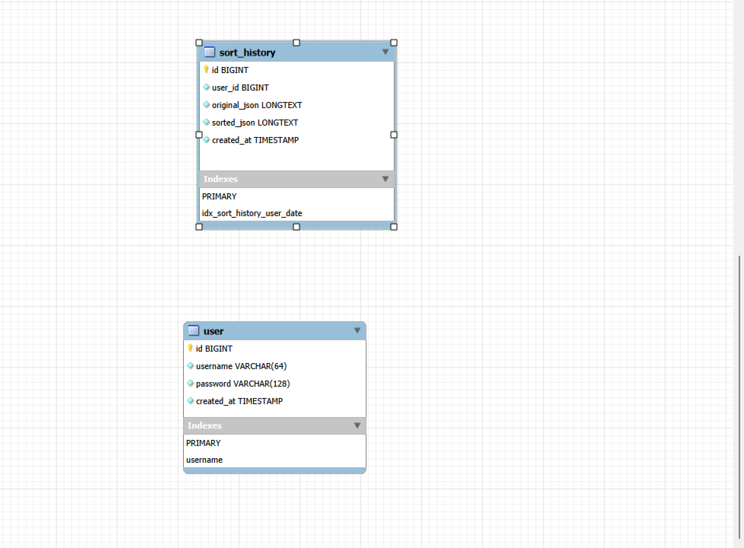
Рисунок 1 — Схема используемой базы данных

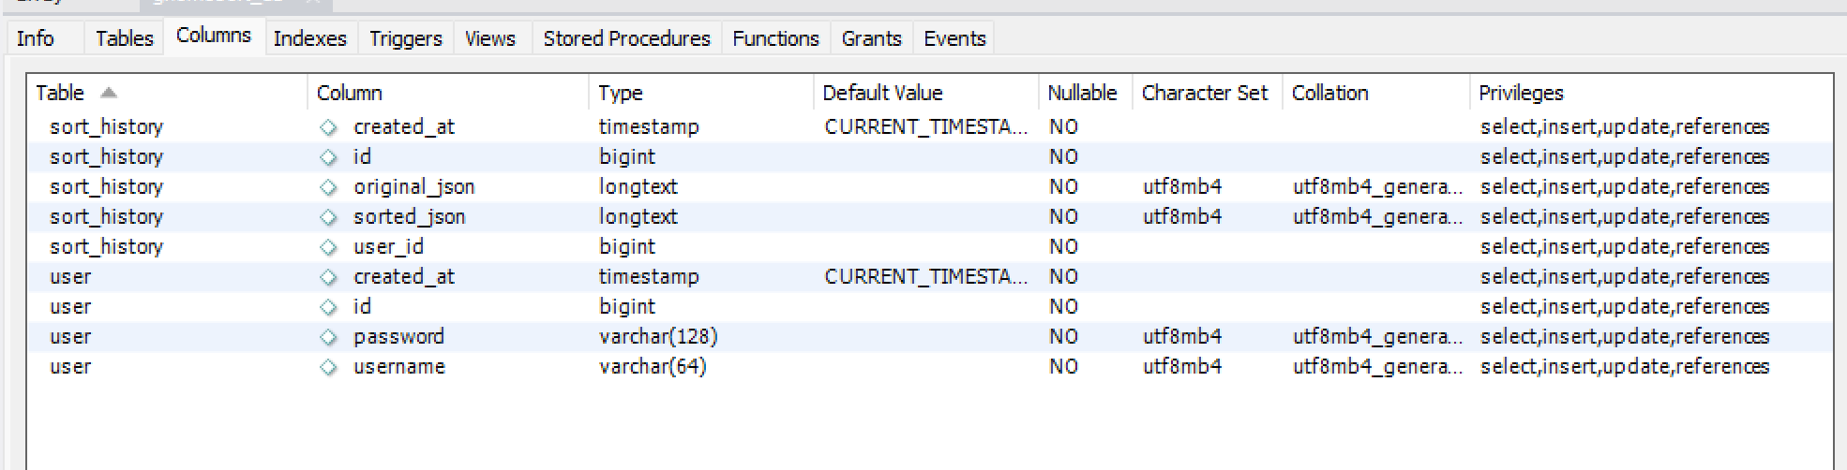
Рисунок 2 — Описание столбцов таблиц

6 Интеграционные тесты к базе данных
На рисунке 3 описана структура тестовой базы данных.

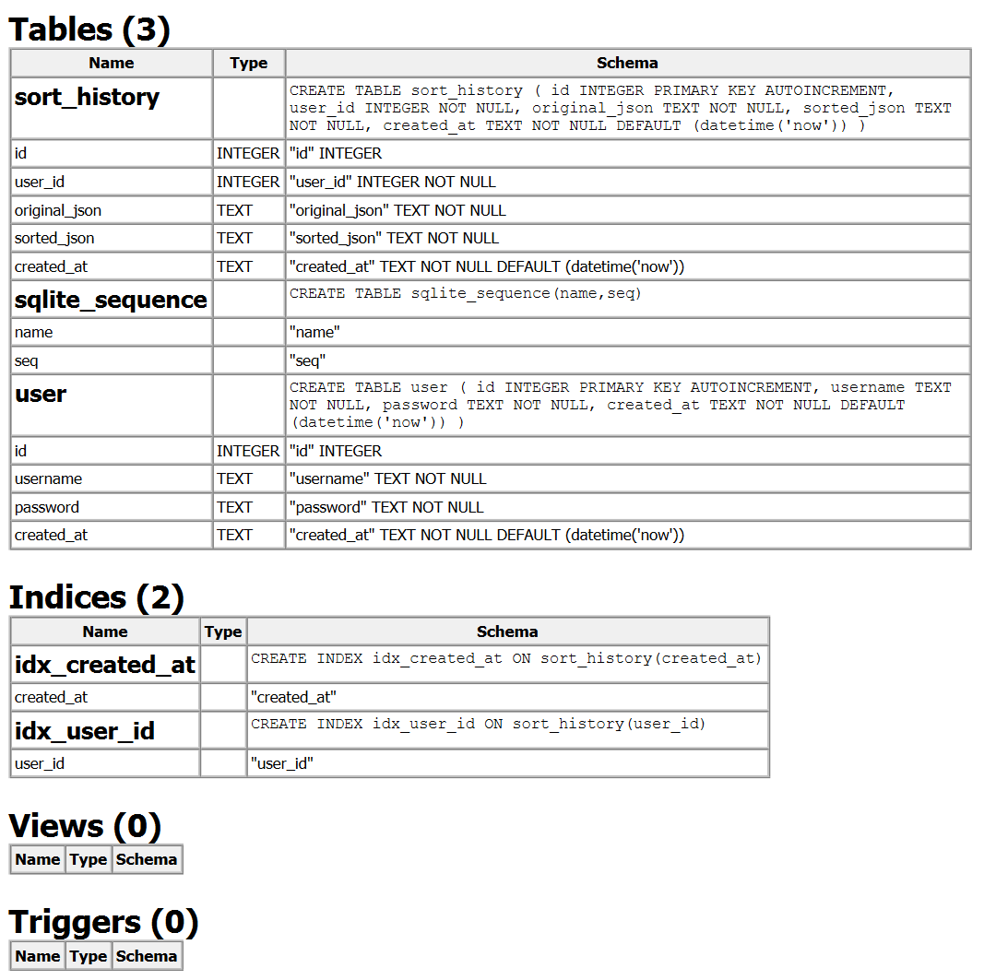
Рисунок 3 — Описание столбцов таблиц тестовой базы данных

На рисунке 4 изображены результаты выполнения интеграционных тестов.
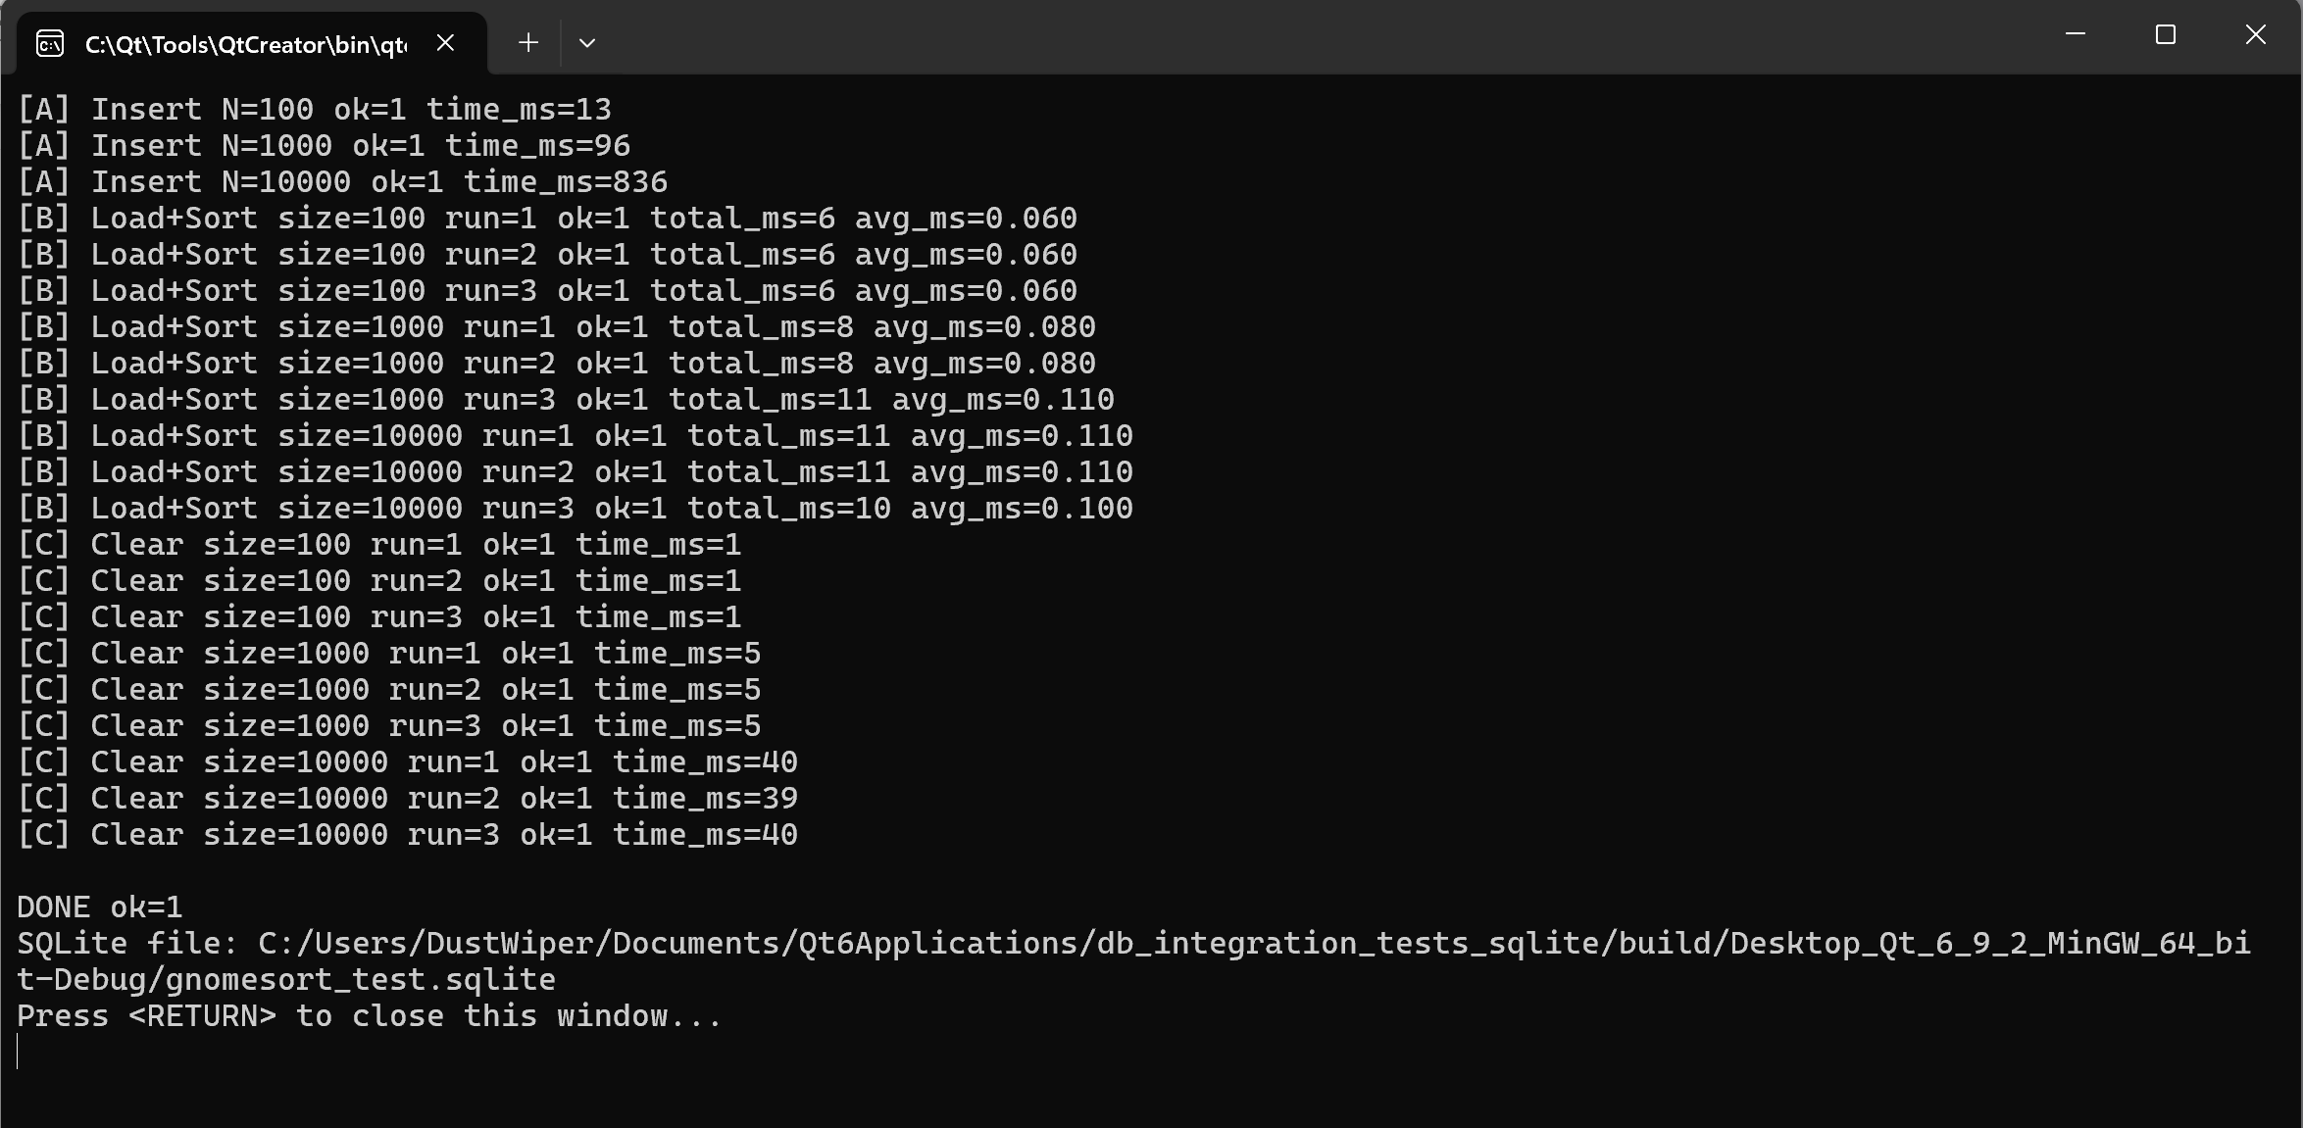
Рисунок 4 — Результат выполнения интеграционных тестов к базе данных

6 Описание графического интерфейса
Графический интерфейс приложения реализован с использованием фреймворка Qt и построен по многооконной архитектуре. Интерфейс ориентирован на последовательное взаимодействие пользователя с системой: от авторизации до выполнения операций сортировки массива и просмотра истории.
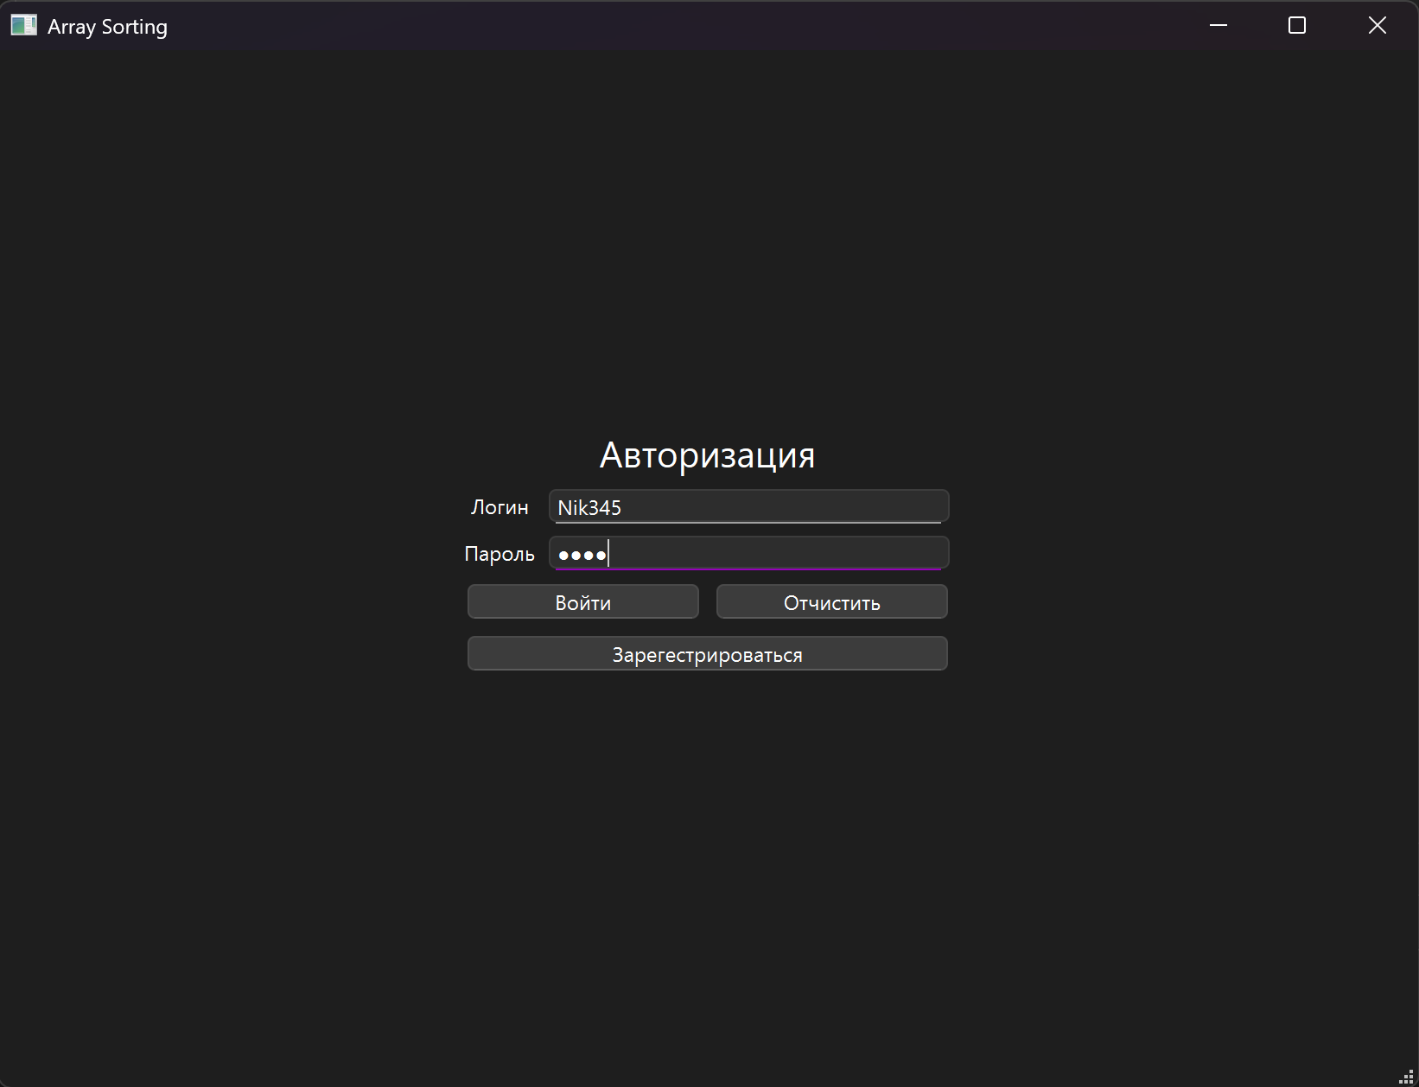
  - Главное окно (авторизация пользователя) показано на рисунке 5:
Рисунок 5 — Главное окно приложения

Главное окно предназначено для регистрации и входа пользователя в систему. В левой части окна размещена форма авторизации, включающая поля ввода логина и пароля, а также кнопки управления. Используются стандартные элементы интерфейса Qt: QLineEdit для ввода текста и QPushButton для выполнения действий.
Поле ввода пароля скрывает вводимые символы, что соответствует требованиям безопасности и эвристике защиты данных пользователя. Кнопка «Очистить» позволяет сбросить введённые данные и вернуть фокус в поле логина, обеспечивая пользователю контроль над интерфейсом.
Сообщения об ошибках и результатах действий выводятся с помощью диалоговых окон, что обеспечивает наглядную обратную связь и соответствует эвристике видимости состояния системы.

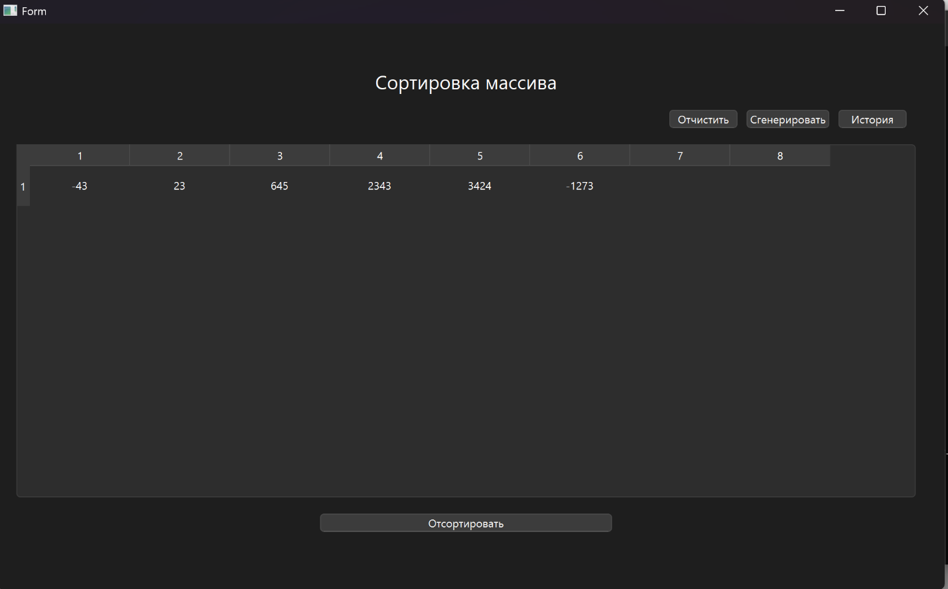
  - Окно сортировки массива (рисунок 6):
Рисунок 6 — Окно сортировки

Окно сортировки является основным рабочим окном приложения. В верхней части отображается заголовок, далее расположена панель управления с кнопками очистки таблицы и генерации массива. Центральную часть занимает табличный вид массива, реализованный с помощью QTableWidget.
Ввод элементов массива осуществляется последовательно. Для каждой ячейки используется числовой редактор QSpinBox, что предотвращает ввод некорректных данных и реализует эвристику предотвращения ошибок. Заблокированные ячейки визуально ограничивают возможные действия пользователя.
Кнопка «Отсортировать» запускает алгоритм гномьей сортировки. После выполнения операции отсортированный массив отображается в той же таблице, а результат сохраняется в базе данных.

  - Диалог параметров генерации массива (рисунок 7):
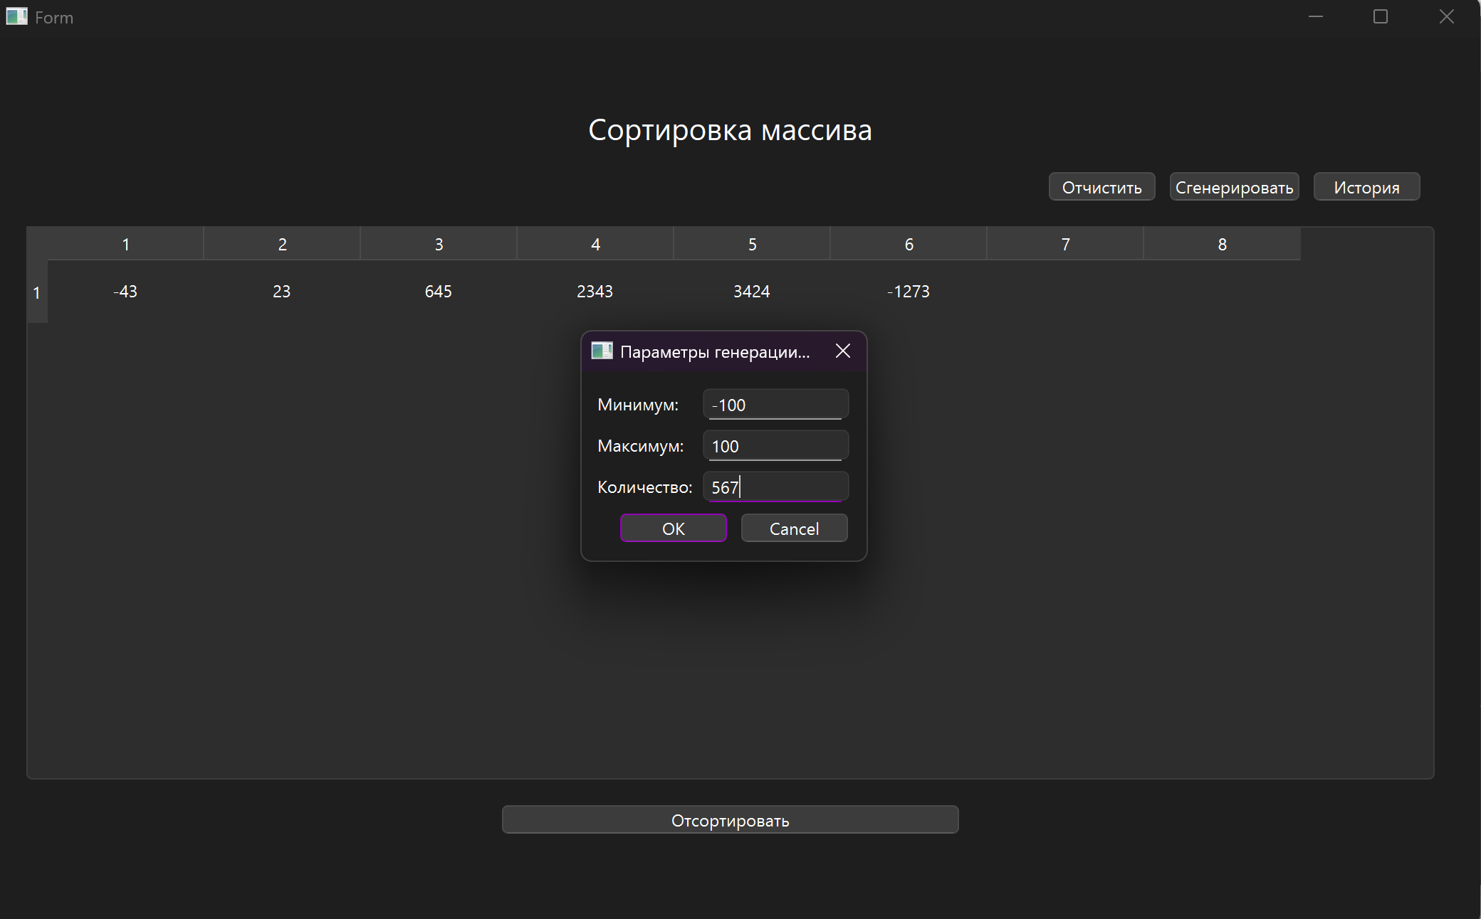
Рисунок 7 — Окно сортировки с параметрами генерации

Для генерации массива используется отдельное модальное диалоговое окно. В нём пользователь задаёт минимальное и максимальное значения элементов массива, а также количество элементов. Использование ограниченных числовых полей исключает логически неверный ввод.
Наличие кнопок подтверждения и отмены даёт пользователю свободу управления и возможность отказаться от действия без последствий.

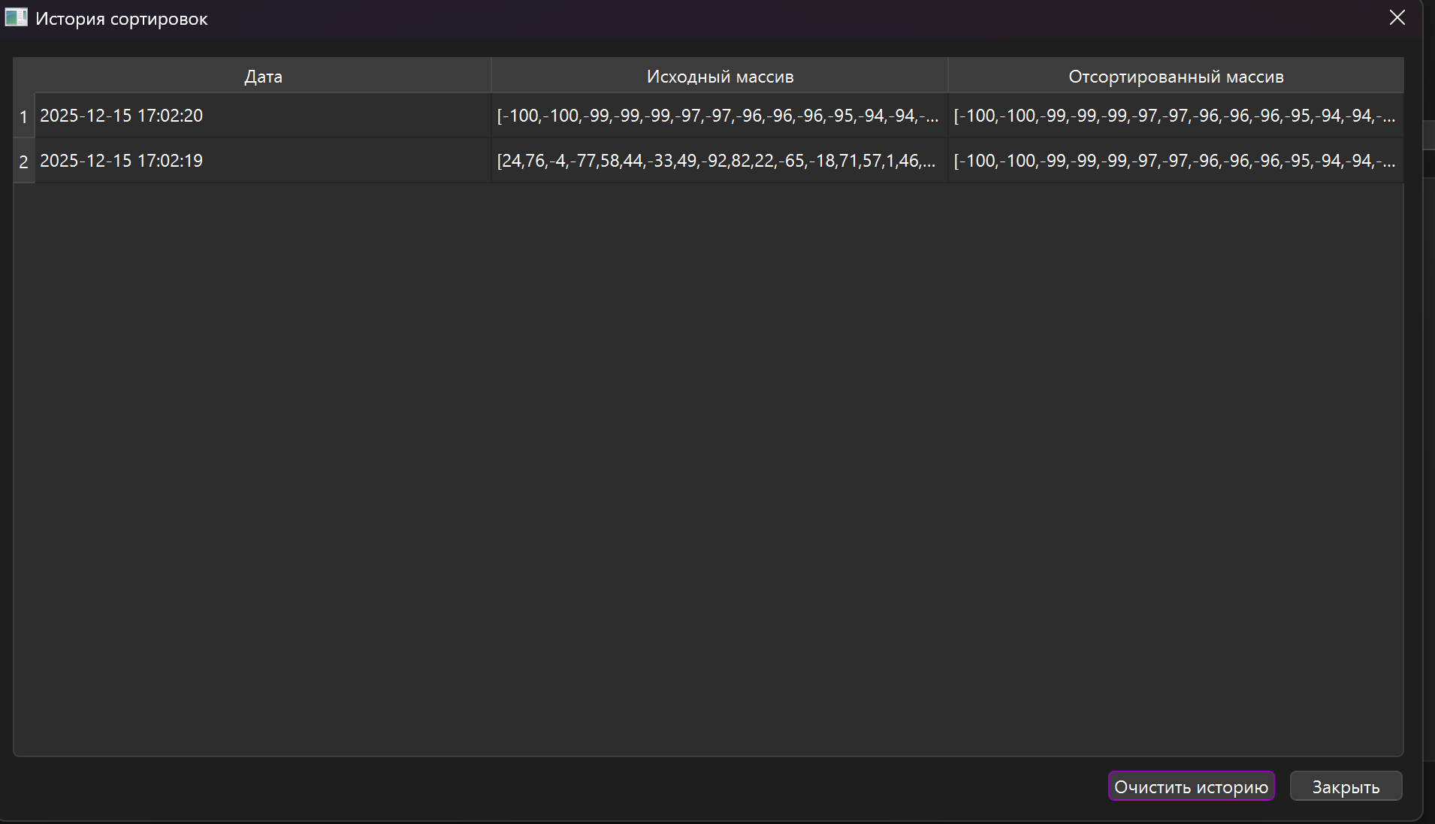
4. История сортировок (рисунок 8):
Рисунок 8 — Окно сортировки с параметрами генерации

Просмотр истории сортировок реализован в виде отдельного диалогового окна с таблицей. Пользователь видит дату операции, исходный массив и результат сортировки. Данные отображаются в наглядной табличной форме, что снижает когнитивную нагрузку.
5. Соответствие UI/UX эвристикам:
Интерфейс приложения соответствует базовым эвристикам UI/UX:
1) Видимость состояния системы обеспечивается сообщениями и обновлением интерфейса.
2) Предотвращение ошибок реализовано через ограничение ввода.
3) Контроль и свобода пользователя обеспечиваются кнопками очистки, отмены и закрытия окон.
4) Последовательность и стандарты соблюдаются за счёт использования стандартных компонентов Qt.
5) Узнавание вместо запоминания достигается за счёт визуальных элементов и понятных подписей.

6 Вывод:
Разработанный графический интерфейс является интуитивно понятным, логически последовательным и ориентированным на пользователя. Он снижает вероятность ошибок, обеспечивает удобство работы и соответствует основным принципам UI/UX проектирования.

